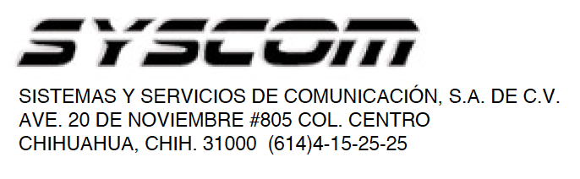


Lea el manual de instrucciones

Nombre de producto: TUERCA Y OPRESOR PARA VARILLA DE AJUSTE SINCLAIR
Modelo: TUE-VAR-SINC

Características eléctricas nominales
Entrada: NO APLICA.

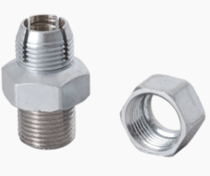
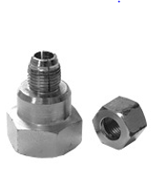
GUIA DE INSTALACION RÁPIDA
1. Este accesorio de refacción está compuesto de Tuerca y Contratuerca que sirve como opresor en las varillas de ajuste de los Duplexers de marca SINCLAIR.
2. Generalmente debido a un alto torque se fragmenta la tuerca o se deterioran los hilos de la rosca siendo necesario cambiar las dos piezas.
3. Usando las llaves mecánicas de las dimensiones adecuadas, retirar la tuerca base y la contratuerca.
4. Reemplazar las dos piezas colocando primero la base para posteriormente la contratuerca, ajustando al torque adecuado sin excederse una vez que se realice el alineamiento del filtro Duplexor.

Para más información del producto, favor de visitar nuestra página web WWW.SYSCOM.MX y realice una búsqueda del modelo indicado al inicio e ingrese a la sección “DESCARGAS” en la página del producto.

Todos nuestros productos cuentan con una garantía mínima de un año, puede obtener una copia de nuestra póliza en WWW.SYSCOM.MX

Para más información o dudas, llámenos al (614) 415-2525.

PRECAUCIÓN
Tener cuidado de no sobregirar las piezas evitando dañar los componentes.
ADVERTENCIA
Realice el mantenimiento o reparación de las piezas desconectando el filtro del sistema y alimentación eléctrica.

